Grönt Kort
Grönt Kort är en satsning för att uppmuntra till fair play i barn- och ungdomsfotbollen. Kortet delas ut av respektive motståndarlags ledare till en spelare i vardera lag som utmärkt sig på ett schysst sätt. Majoriteten av alla spelare är schyssta, men den som får ett Grönt kort har utmärkt sig lite extra. Grönt kort delas ut efter alla seriematcher i åldrarna 8-14 år.
Här är några exempel på handlingar:

Hjälper skadad med- eller motspelare
- Sparkar ut bollen om någon ligger skadad.
- Går fram och ser efter hur en skadad spelare mår.

Visar respekt för alla
- Ber om ursäkt om man råkar sparka på någon.
- Hälsar på motspelare och domare innan och efter match.

Hjälper domaren
- Försöker inte påverka domarens beslut
- Gnäller eller klagar inte på domslut

Har en positiv attityd
- Peppar medspelare
- Använder ett vårdat språk
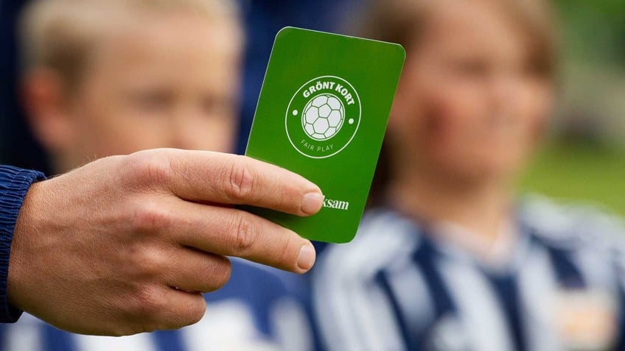

Tips!
Som ledare kan det vara svårt att hinna se vilken spelare i motståndarlaget som lever upp till kriterierna. Ett tips kan därför vara att ge en förälder på plats, i uppgift att utse en schysst spelare.

Det handlar inte om att göra mål
Tänk på att det gröna kortet står för ett schysst spel och inte om att göra flest mål eller snyggast räddningar.

Informera mera
Om en tränarna för laget inte har tid att utse en Grönt kort-mottagare under matchen är det en god idé att ta hjälp av en förälder eller åskådare. Glöm då inte att informera den som ska utse Grönt kort-mottagaren om vad de ska tänka på och titta efter.

...och väldigt många är ju schyssta
Vid en del matcher kan det ändå vara svårt att hitta någon som har utmärkt sig schysstare än någon annan, vanligtvis är alla väldigt schyssta. Då kan man ta hjälp av motståndarnas ledare för att få tips om en spelare som gjort något extra schysst under veckans träningar eller en spelare som ofta lever upp till kriterierna.
Grönt kort är framtaget genom ett samarbete mellan SvFF och distriktsförbunden.

